
Об утверждении Плана по управлению пастбищами и их использованию по Камыстинскому району на 2020-2021 годы
С истёкшим сроком
Решение маслихата Камыстинского района Костанайской области от 5 августа 2020 года № 348. Зарегистрировано Департаментом юстиции Костанайской области 10 августа 2020 года № 9362. Прекращено действие в связи с истечением срока
В соответствии с подпунктом 15) пункта 1 статьи 6 Закона Республики Казахстан от 23 января 2001 года "О местном государственном управлении и самоуправлении в Республике Казахстан", статьей 8 Закона Республики Казахстан от 20 февраля 2017 года "О пастбищах" Камыстинский районный маслихат РЕШИЛ:
1. Утвердить прилагаемый План по управлению пастбищами и их использованию по Камыстинскому району на 2020-2021 годы.
2. Настоящее решение вводится в действие по истечении десяти календарных дней после дня его первого официального опубликования.
Председатель сессии | М. Алиев
Секретарь Камыстинского районного маслихата | С. Кстаубаева
Утвержден
решением маслихата
от 5 августа 2020 года
№ 348
План по управлению пастбищами и их использованию по Камыстинскому району на 2020-2021 годы
1) Схема (карта) расположения пастбищ на территории Камыстинского района в разрезе категорий земель, собственников земельных участков и землепользователей на основании правоустанавливающих документов (приложение 1 к Плану по управлению пастбищами и их использованию по Камыстинскому району на 2020-2021 годы);
2) приемлемые схемы пастбищеоборотов (приложение 2 к Плану по управлению пастбищами и их использованию по Камыстинскому району на 2020-2021 годы);
3) карта с обозначением внешних и внутренних границ и площадей пастбищ, в том числе сезонных, объектов пастбищной инфраструктуры (приложение 3 к Плану по управлению пастбищами и их использованию по Камыстинскому району на 2020-2021 годы);
4) схема доступа пастбищепользователей к водоисточникам (озерам, рекам, прудам, копаням, оросительным или обводнительным каналам, трубчатым или шахтным колодцам) составленную согласно норме потребления воды (приложение 4 к Плану по управлению пастбищами и их использованию по Камыстинскому району на 2020-2021 годы);
5) схема перераспределения пастбищ для размещения поголовья сельскохозяйственных животных физических и (или) юридических лиц, у которых отсутствуют пастбища, и перемещения его на предоставляемые пастбища (приложение 5 к Плану по управлению пастбищами и их использованию по Камыстинскому району на 2020-2021 годы);
6) схема размещения поголовья сельскохозяйственных животных на отгонных пастбищах физических и (или) юридических лиц, не обеспеченных пастбищами, расположенными при селе, сельском округе (приложение 6 к Плану по управлению пастбищами и их использованию по Камыстинскому району на 2020-2021 годы);
7) календарный график по использованию пастбищ, устанавливающий сезонные маршруты выпаса и передвижения сельскохозяйственных животных (приложение 7 к Плану по управлению пастбищами и их использованию по Камыстинскому району на 2020-2021 годы).
Приложение 1
к Плану по управлению
пастбищами и их
использованию по
Камыстинскому району
на 2020-2021 годы
Схема (карта) расположения пастбищ на территории Камыстинского района в разрезе категорий земель, собственников земельных участков и землепользователей на основании правоустанавливающих документов

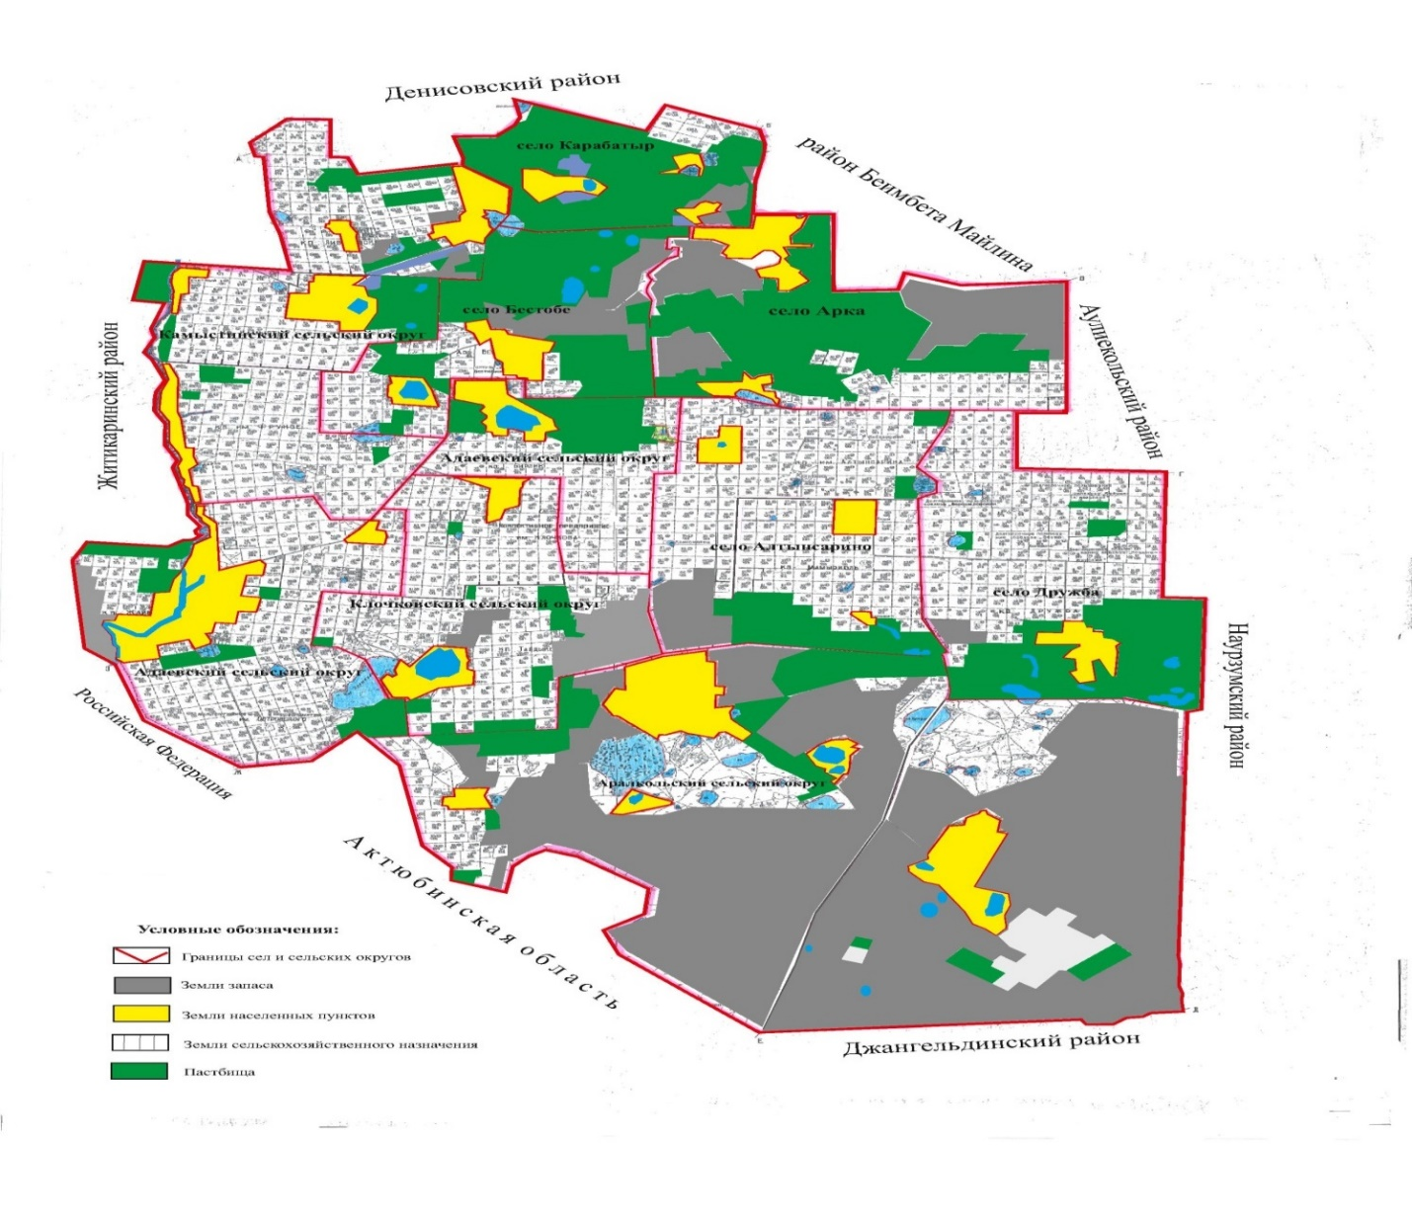

Список землепользователей земельных участков, прилагаемый к схеме (карте) расположения пастбищ Камыстинского района
№ | Фамилия, имя, отчество (наименование) землепользователей
1 | Абишев Марат Каркинбаевич
2 | Агдавлетова Лаурия
3 | Алдонгаров Хажимурат Шакенович
4 | Алиева Гайни Саленовна
5 | Алтынбаева Марзия Советовна
6 | Алькенова Орындык Каженовна
7 | Байбакиров Бакытбек Кадырбекович
8 | Баймурзин Амангельды Бакытжанович
9 | Бальшикбаев Закирья Исабекович
10 | Бекмухамедова Ботагоз Салыковна
11 | Бойцерук Виктор Владимирович
12 | Водопьянов Владимир Григорьевич
13 | Воронко Александр Михайлович
14 | Гайнанов Фанус Гафиятуллович
15 | Ерманов Данияр Кикбаевич
16 | Жонкабаев Аргынбек Ашабаевич
17 | Жумагулов Галимжан Аманжолович
18 | Жусупова Аида Уразгалиевна
19 | Заикин Валерий Юрьевич
20 | Заикин Юрий Васильевич
21 | Зальцман Виктор Александрович
22 | Зенюк Александр Александрович
23 | Иманалинов Сапар Насенович
24 | Искаков Сеним Амирбекович
25 | Исмагилов Юрий Асгашович
26 | Куйшинов Амангельды Мусинович
27 | Малий Владимир Валерьевич
28 | Матюхин Александр Николаевич
29 | Мендаулетов Турсунбай Мендаулетович
30 | Мунсузбаев Марат Наурызбаевич
31 | Мунсузбаев Мурат Искалиевич
32 | Нестеренко Виктор Сергеевич
33 | Нуржанов Талгатбек Сагиевич
34 | Оркашбаев Мурзагалий Мурзасалыкович
35 | Оспанов Мереке Мадиевич
36 | Раимкулов Кадырбек Сертаевич
37 | Сагандыков Жексембай Амиргалинович
38 | Саламатова Марзия Мухамбетжановна
39 | Сеитов Асылбек Калиевич
40 | Сотник Игорь Николаевич
41 | Талтонов Иван Васильевич
42 | Тлеубаев Кайрат Базарбаевич
43 | Умуртаева Алуа Кадроновна
44 | Уразбаев Жуматай Алимбекович
45 | Хасенов Ермекбай
46 | Хачатрян Самвел Сережаевич
47 | Федоров Виктор Михайлович
48 | Шестериков Владимир Иннокентьевич
49 | Шестерикова Татьяна Андреевна
50 | Якуб Федор Михайлович
51 | Товарищество с ограниченной ответственностью "Алтынсарино"
52 | Товарищество с ограниченной ответственностью "Алтын-Масак"
53 | Товарищество с ограниченной ответственностью "Ақкөл"
54 | Товарищество с ограниченной ответственностью "BEREKE BS"
55 | Товарищество с ограниченной ответственностью "Бестобе-2"
56 | Товарищество с ограниченной ответственностью "ДРУЖБА-КОСТ"
57 | Товарищество с ограниченной ответственностью "ИНСПЭК-1"
58 | Товарищество с ограниченной ответственностью "КАМЫСТЫ-ИНВЕСТ"
59 | Товарищество с ограниченной ответственностью "Камышное-1"
60 | Товарищество с ограниченной ответственностью "Коныспай-агро"
61 | Товарищество с ограниченной ответственностью "Агрофирма "КАРАБАТЫР"
62 | Товарищество с ограниченной ответственностью "Өмір-2005"
63 | Товарищество с ограниченной ответственностью "ПКФ "Кайрат"
64 | Товарищество с ограниченной ответственностью "Содружество-98"
65 | Товарищество с ограниченной ответственностью "Тимофеевка-Агро"
Приложение 2
к Плану по управлению
пастбищами и их
использованию по
Камыстинскому району
на 2020-2021 годы
Приемлемые схемы пастбищеоборотов
Годы | Загон 1 | Загон 2 | Загон 3 | Загон 4
2020 | весенне-летний сезон 1 | летний сезон 2 | осенний сезон 3 | отдыхающий загон
2021 | отдыхающий загон | весенне-летний сезон 1 | летний сезон 2 | осенний сезон 3
Примечание: 1, 2, 3, 4 - очередность использования загонов в году

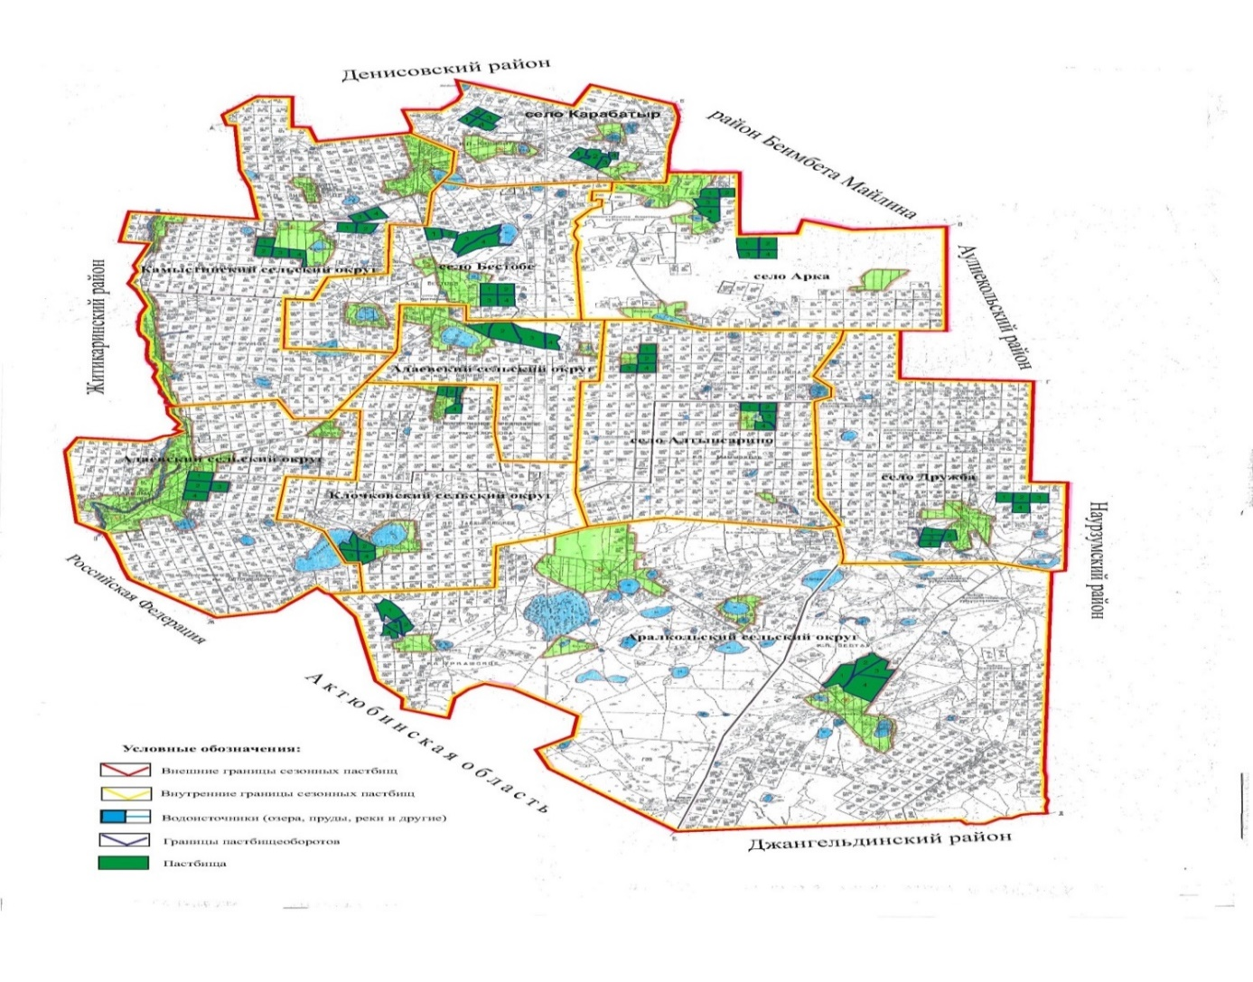

Приложение 3
к Плану по управлению
пастбищами и их
использованию
по Камыстинскому району
на 2020-2021 годы
Карта с обозначением внешних и внутренних границ и площадей пастбищ, в том числе сезонных, объектов пастбищной инфраструктуры

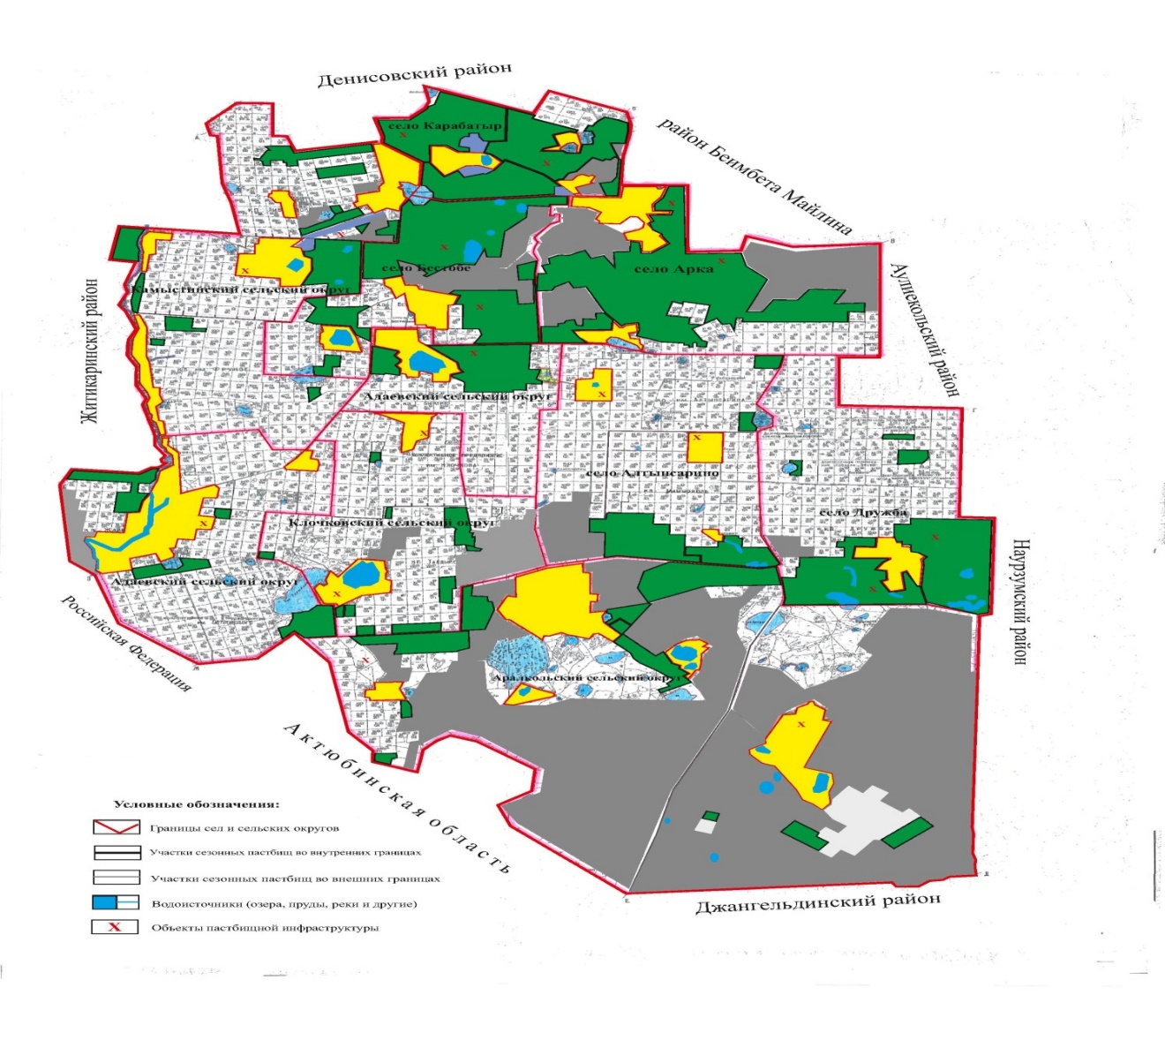

Площади сезонных пастбищ по Камыстинскому району составляет 616455 гектаров, в том числе на землях сельскохозяйственного назначения 225091 гектаров, на землях населенных пунктов 90832 гектаров, на землях запаса 300532 гектаров.
Приложение 4
к Плану по управлению
пастбищами и их
использованию по
Камыстинскому району
на 2020-2021 годы
Схема доступа пастбищепользователей к водоисточникам (озерам, рекам, прудам, копаням, оросительным или обводнительным каналам, трубчатым или шахтным колодцам), составленная согласно норме потребления воды
Среднесуточная норма потребления воды на одно сельскохозяйственное животное определяется в соответствии с Методикой по разработке удельных норм водопотребления и водоотведения, утвержденной приказом Заместителя Премьер – Министра Республики Казахстан - Министра сельского хозяйства Республики Казахстан от 30 декабря 2016 года № 545 (зарегистрирован в Реестре государственной регистрации нормативных правовых актов под № 14827).
Оросительных или обводнительных каналов на территории района не имеется.

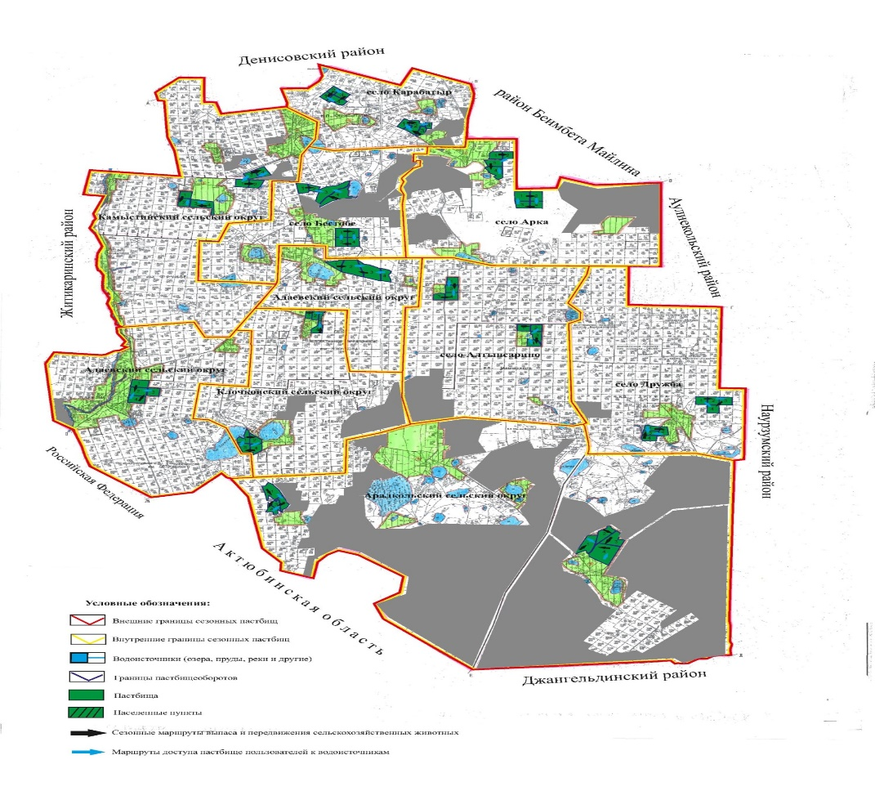

Приложение 5
к Плану по управлению
пастбищами и их
использованию по
Камыстинскому району
на 2020-2021 годы
Схема перераспределения пастбищ для размещения поголовья сельскохозяйственных животных физических и (или) юридических лиц, у которых отсутствуют пастбища, и перемещения его на предоставляемые пастбища

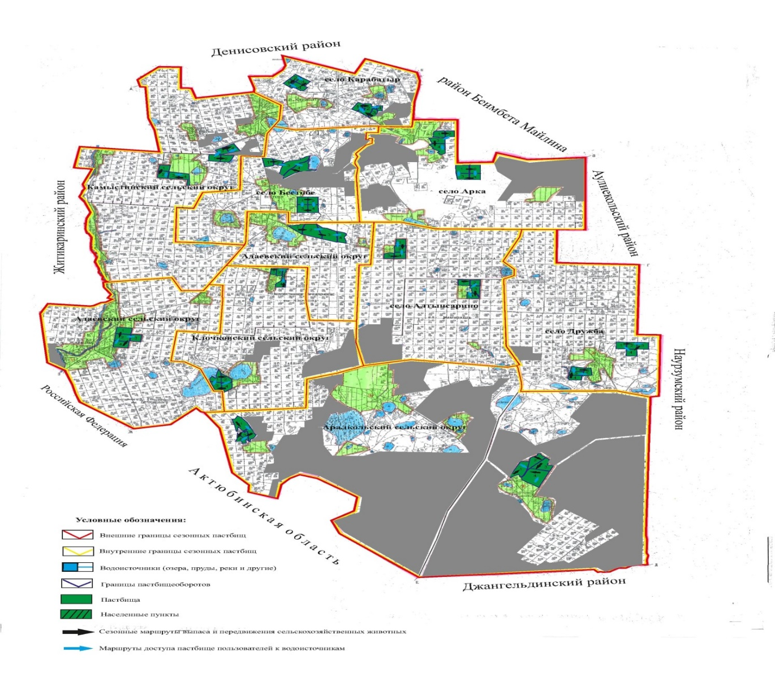

Приложение 6
к Плану по управлению
пастбищами и их
использованию по
Камыстинскому району
на 2020-2021 годы
Схема размещения поголовья сельскохозяйственных животных на отгонных пастбищах физических и (или) юридических лиц, не обеспеченных пастбищами, расположенными при селе, сельском округе

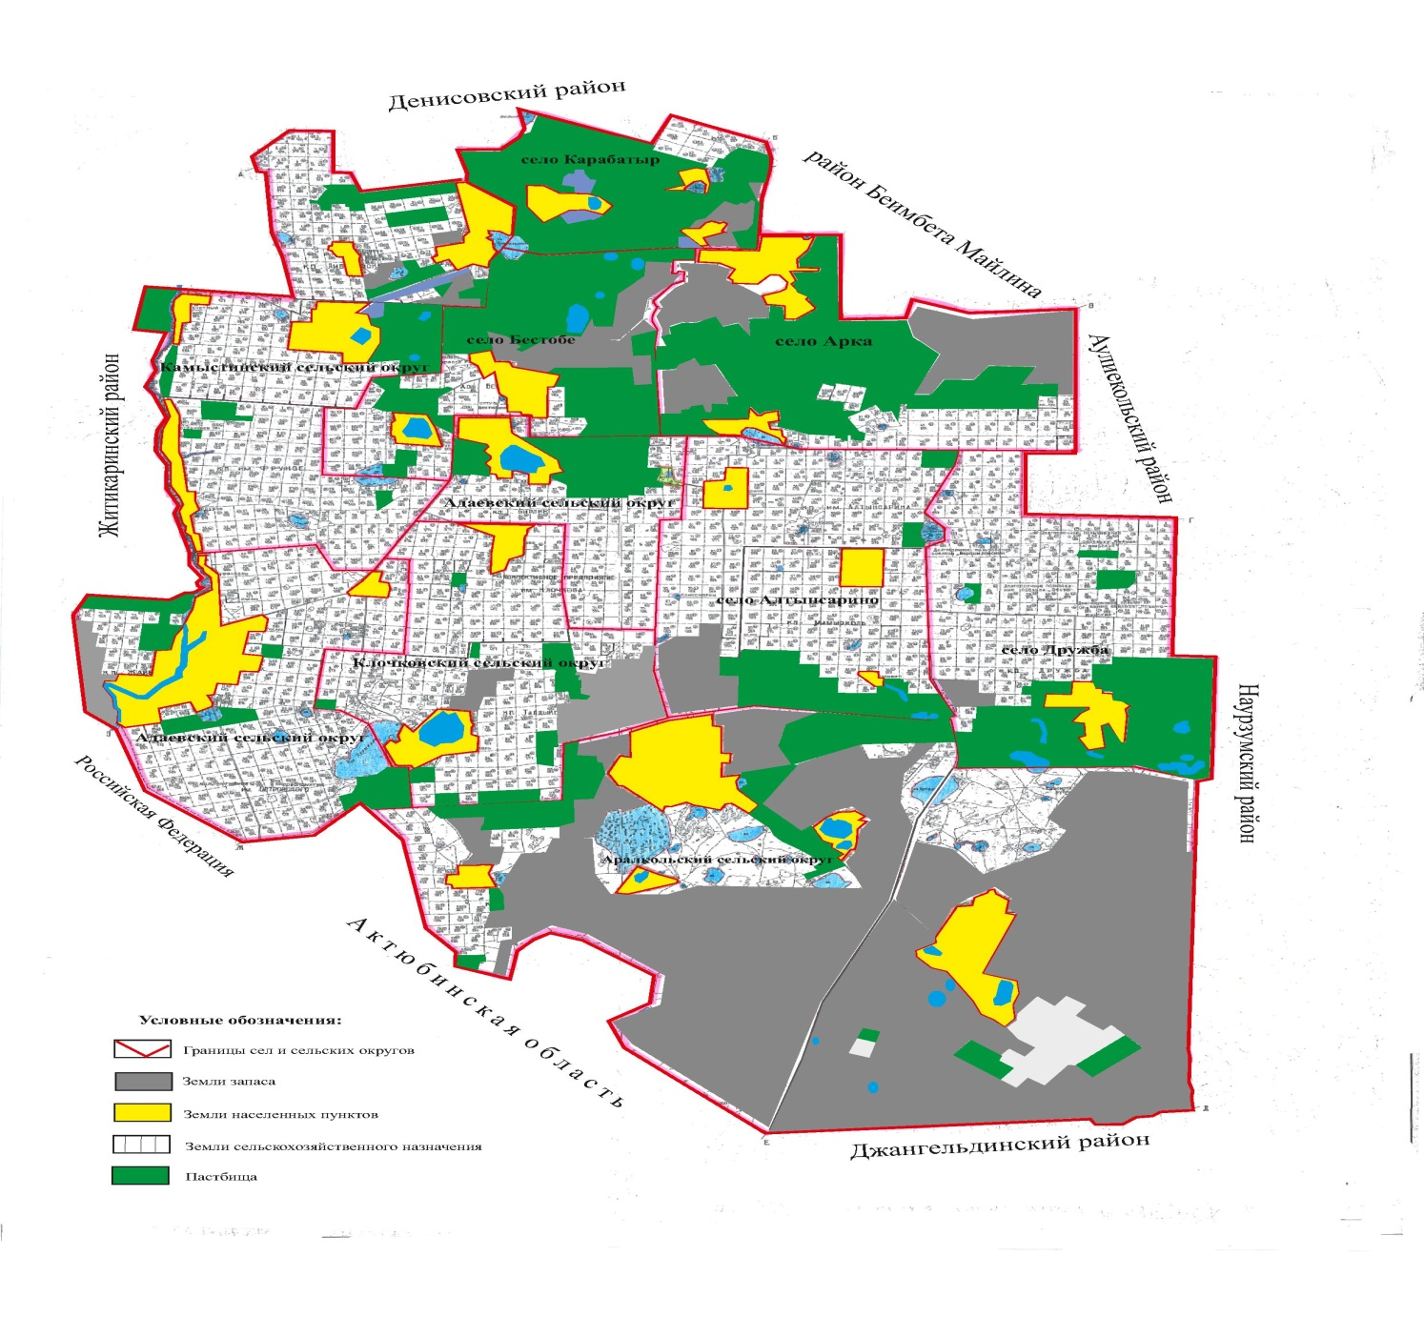

Приложение 7
к Плану по управлению
пастбищами и их
использованию по
Камыстинскому району
на 2020-2021 годы
Календарный график по использованию пастбищ, устанавливающий сезонные маршруты выпаса и передвижения сельскохозяйственных животных
№ | Наименование сҰл, сельских округов | Количество загонов в 2020 году |  |  |  | Количество загонов в 2021 году
№ | Наименование сҰл, сельских округов | 1 | 2 | 3 | 4 | 1 | 2 | 3 | 4
1 | село Алтынсарино | весенне-летний сезон | летний сезон | осенний сезон | отдыхающий загон | отдыхающий загон | весенне-летний сезон | летний сезон | осенний сезон
2 | село Арка | летний сезон | осенний сезон | отдыхающий загон | весенне-летний сезон | осенний сезон | отдыхающий загон | весенне-летний сезон | летний сезон
3 | село Бестобе | осенний сезон | отдыхающий загон | весенне-летний сезон | летний сезон | летний сезон | осенний сезон | отдыхающий загон | весенне-летний сезон
4 | село Дружба | отдыхающий загон | весенне-летний сезон | летний сезон | осенний сезон | весенне-летний сезон | летний сезон | осенний сезон | отдыхающий загон
5 | село Карабатыр | весенне-летний сезон | летний сезон | осенний сезон | отдыхающий загон | отдыхающий загон | весенне-летний сезон | летний сезон | осенний сезон
6 | Адаевский сельский округ | летний сезон | осенний сезон | отдыхающий загон | весенне-летний сезон | осенний сезон | отдыхающий загон | весенне-летний сезон | летний сезон
7 | Аралкольский сельский округ | осенний сезон | отдыхающий загон | весенне-летний сезон | летний сезон | летний сезон | осенний сезон | отдыхающий загон | весенне-летний сезон
8 | Камыстинский сельский округ | отдыхающий загон | весенне-летний сезон | летний сезон | осенний сезон | весенне-летний сезон | летний сезон | осенний сезон | отдыхающий загон
9 | Клочковский сельский округ | весенне-летний сезон | летний сезон | осенний сезон | отдыхающий загон | отдыхающий загон | весенне-летний сезон | летний сезон | осенний сезон

© 2012. РГП на ПХВ «Институт законодательства и правовой информации Республики Казахстан» Министерства юстиции Республики Казахстан

